Procedura registrazione al Servizio Tirocini dell’Alma Mater Studiorum – Università di Bologna

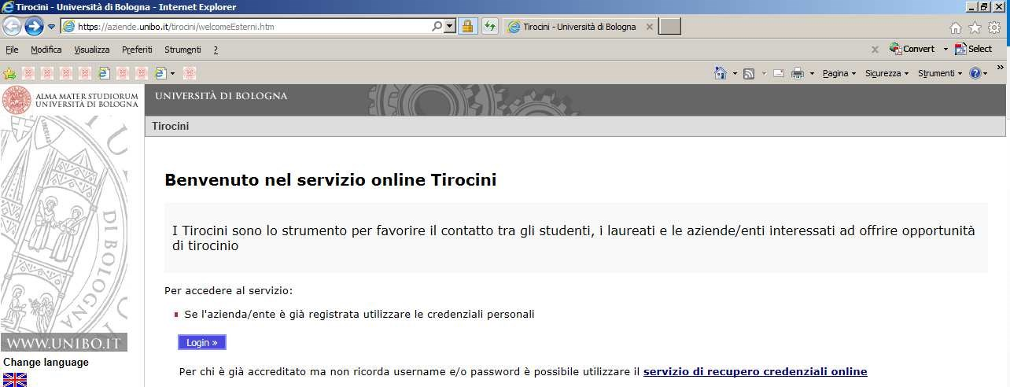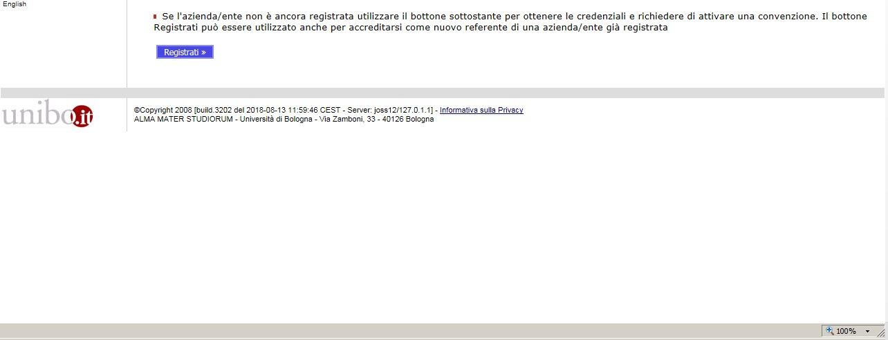
1.

Collegarsi a
https://aziende.unibo.it
e cliccare su
Registrati

- Inserire il Codice fiscale e cliccare su Avanti
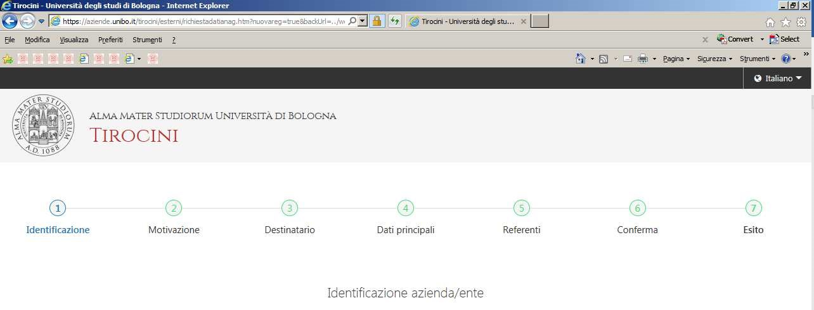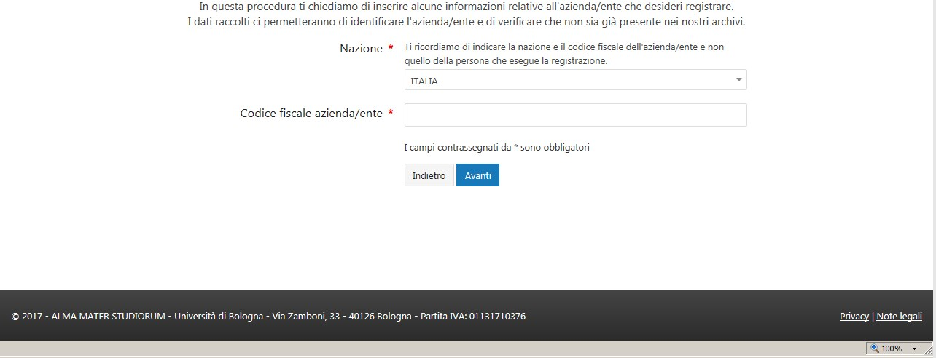

- Selezionare Convenzione per tirocini e cliccare su Avanti
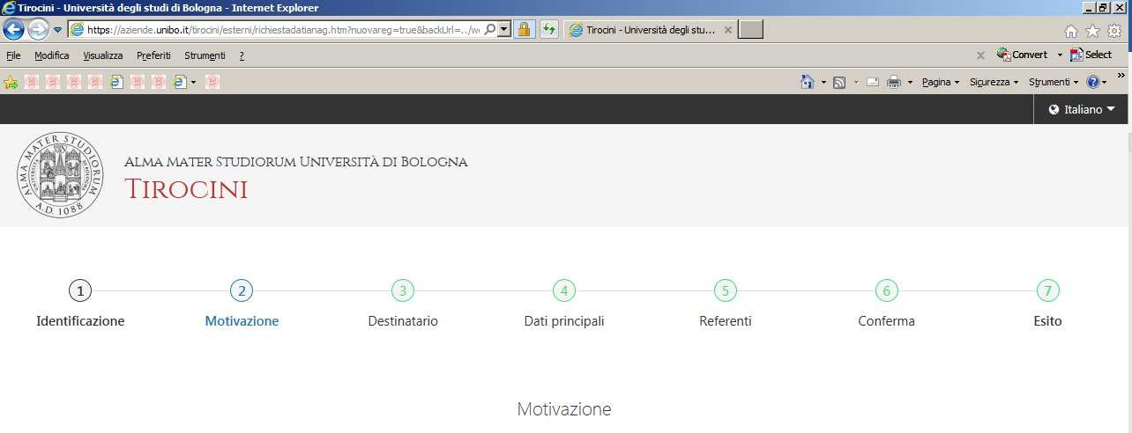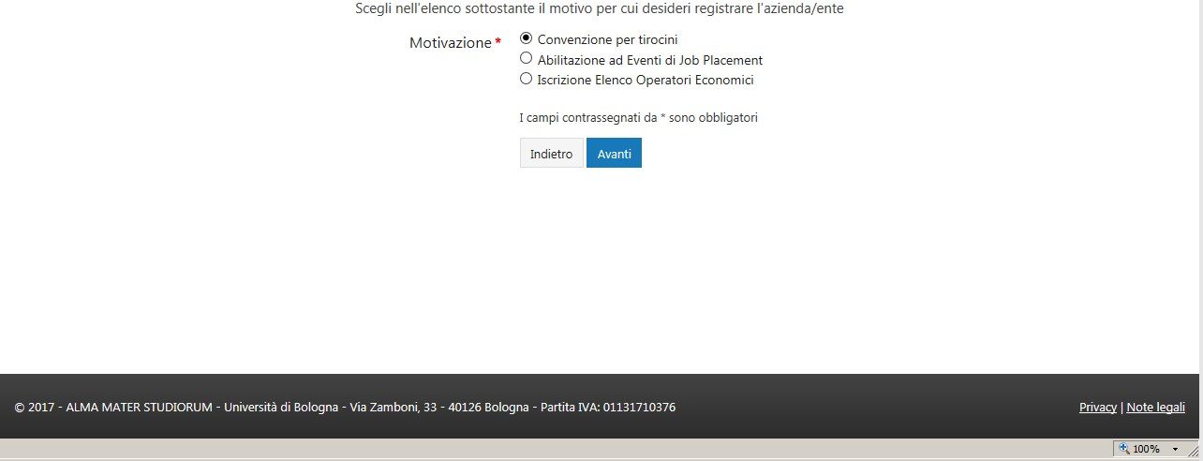

- Selezionare Attivazione convenzione normale e cliccare su Avanti

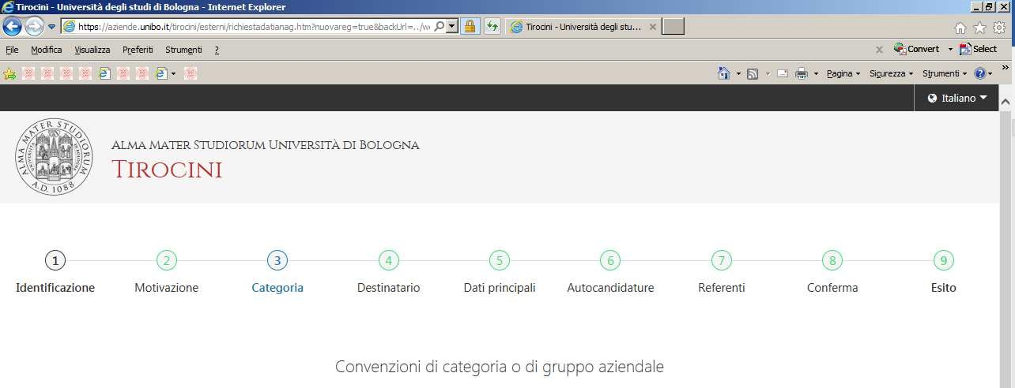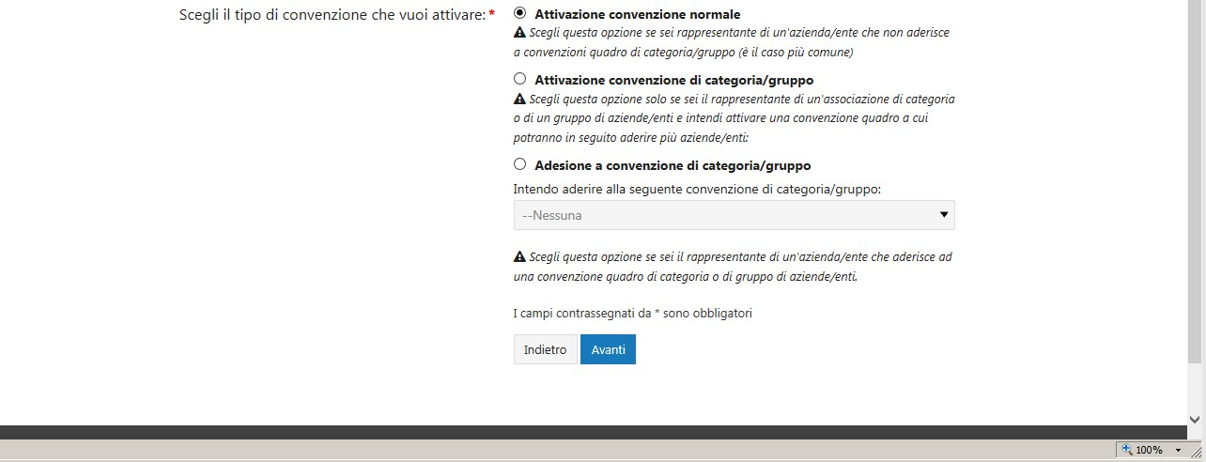

- Selezionare Facoltà di Farmacia quale struttura di destinazione e cliccare su Avanti in fondo alla pagina
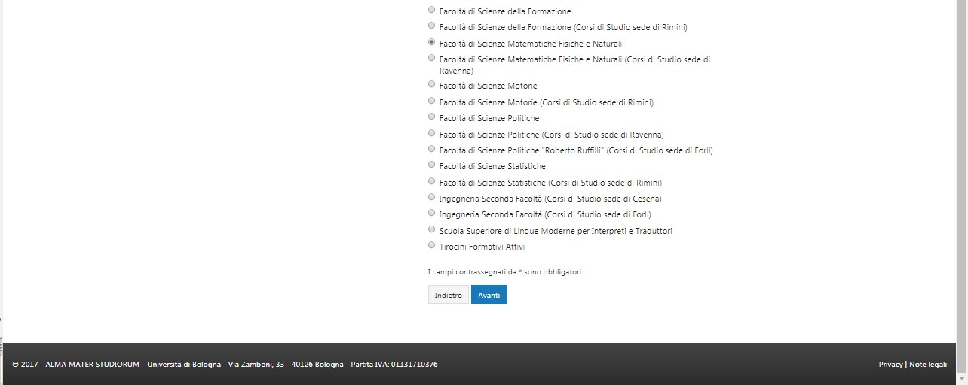

6.1 Inserire i dati dell’azienda/ente (i campi contrassegnati da * sono obbligatori)
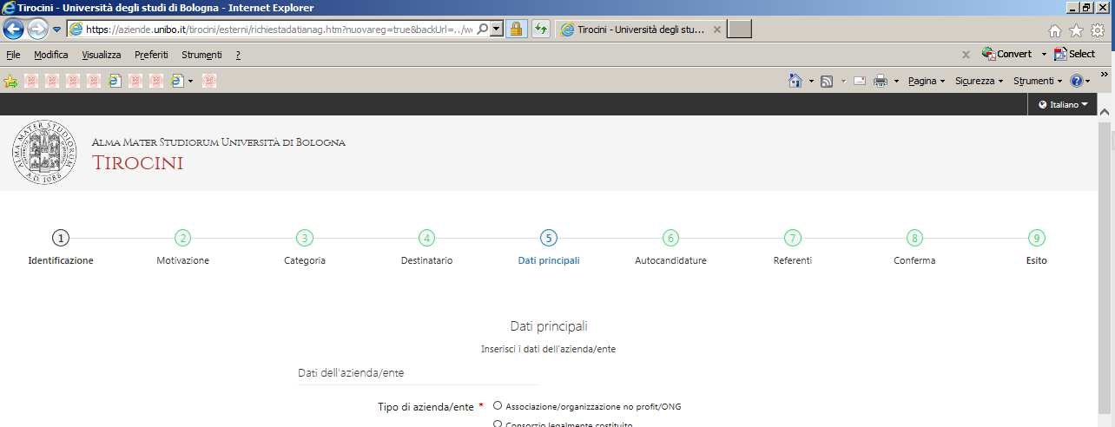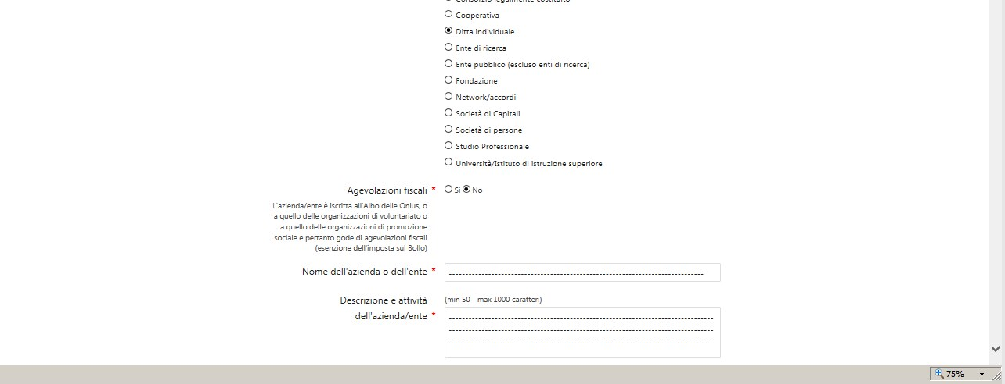

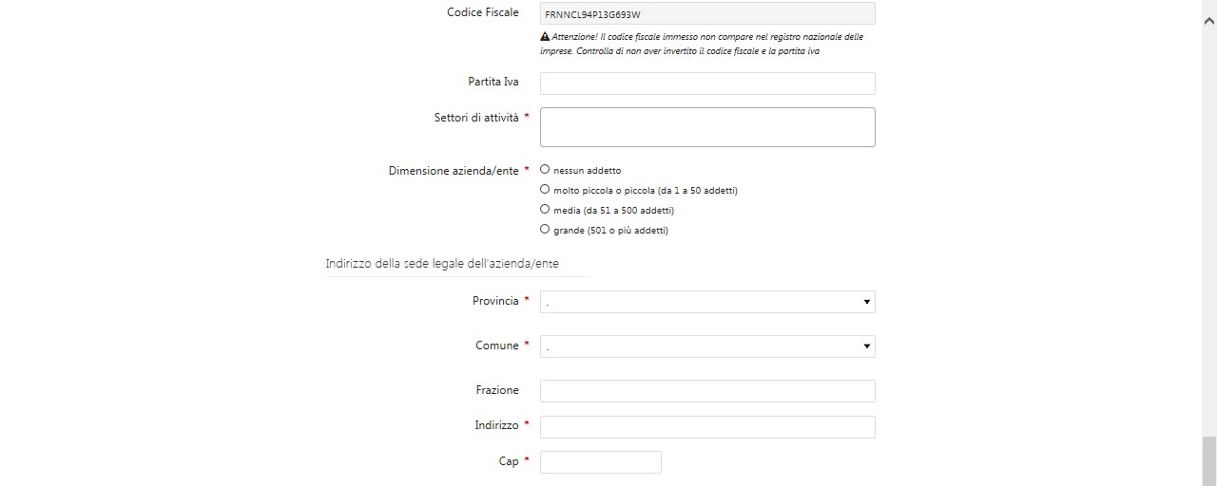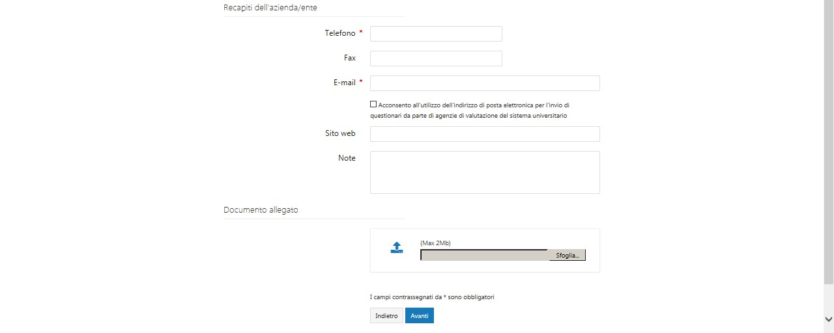

Inserire l’indirizzo del sito web

6.3 Selezionare l’opzione spuntata soltanto se interessati a ricevere autocandidature anche in assenza di offerte di tirocinio già pubblicate sull’applicativo (diversamente, cliccare direttamente su Avanti in fondo alla pagina).
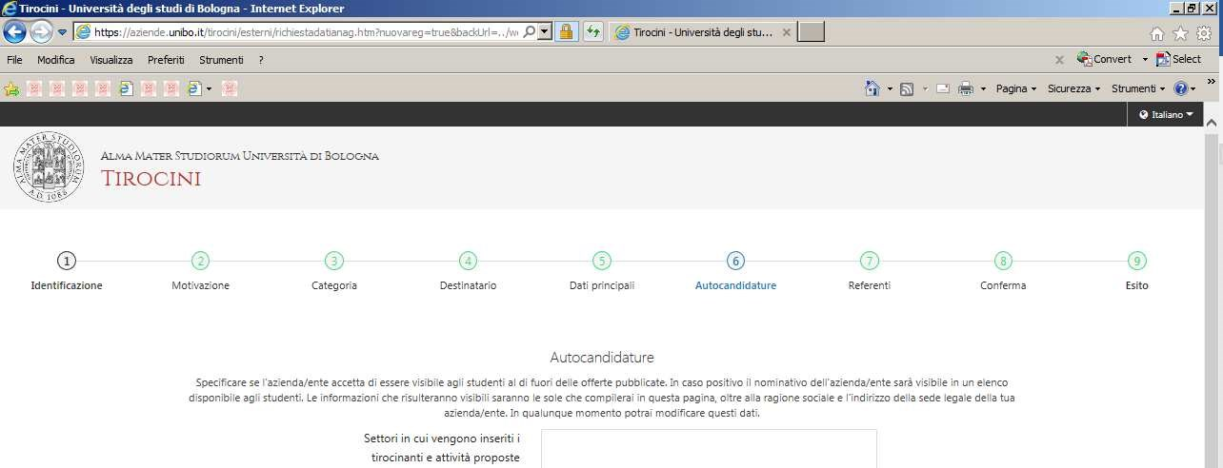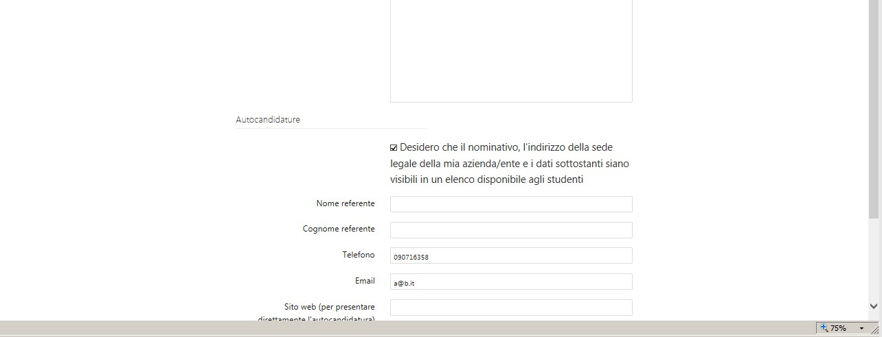

- Inserire i dati dei referenti e cliccare su Avanti in fondo alla pagina

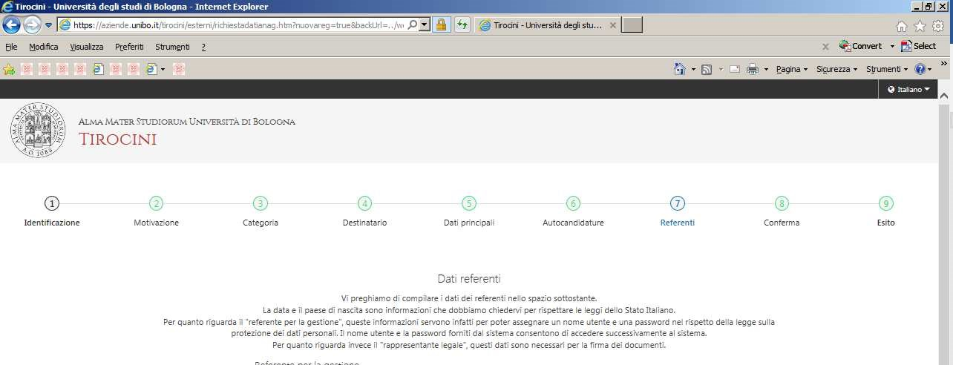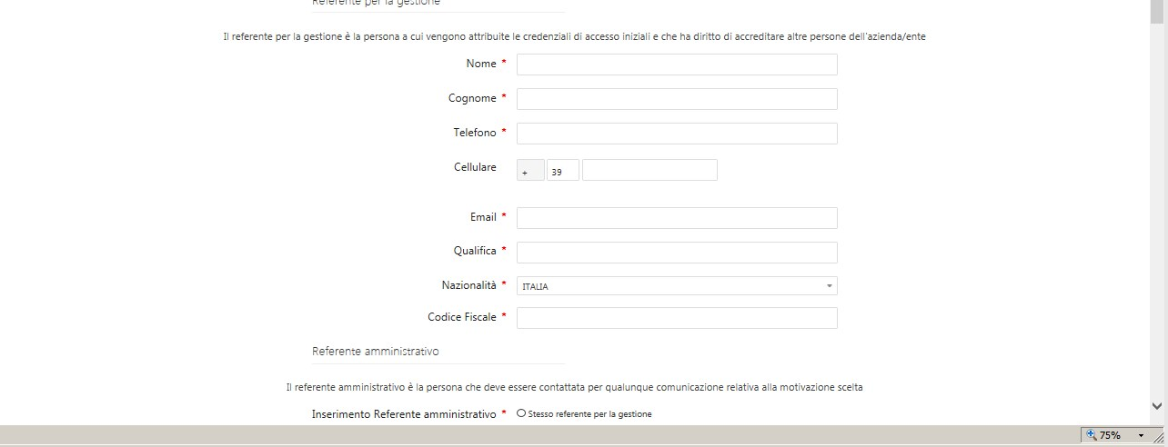

- Verificare i dati inseriti e cliccare su Salva in fondo alla pagina

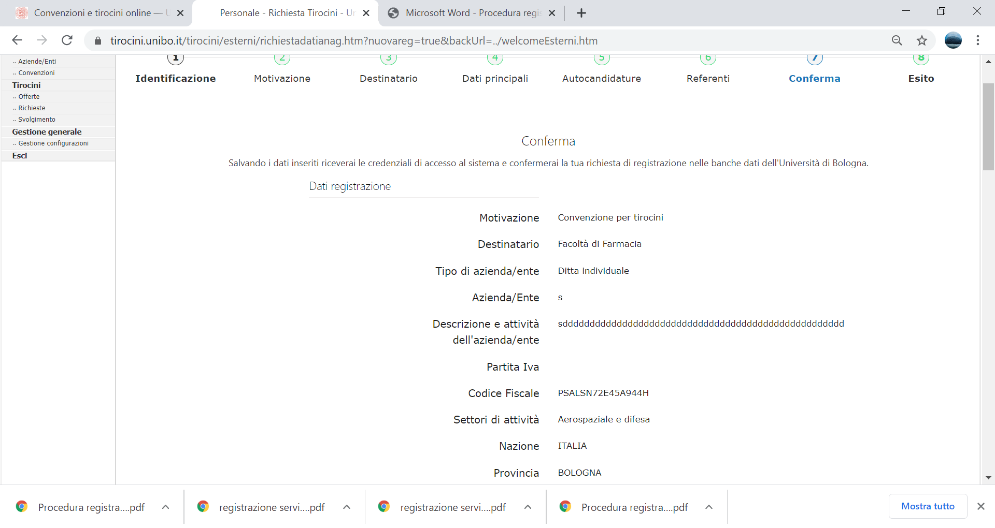

- Se la procedura è stata seguita correttamente si visualizzerà la pagina per stampare il PDF con i dati dell’account

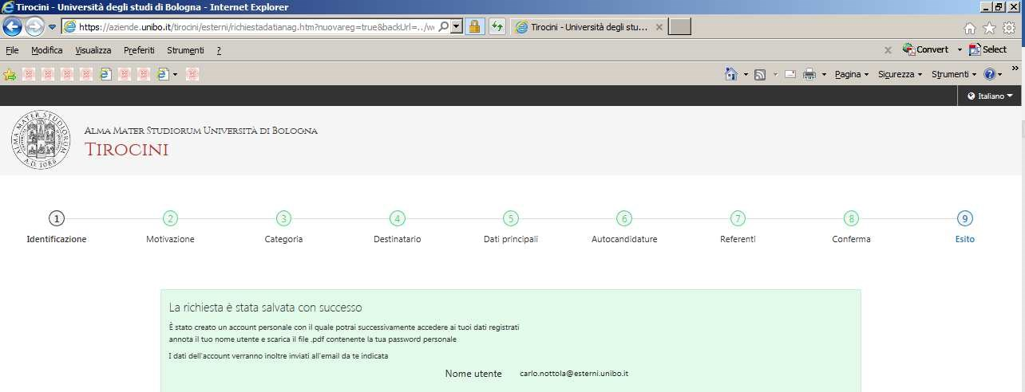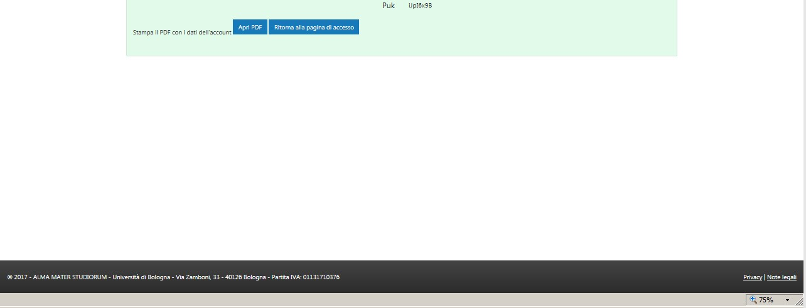

IMPORTANTE

Dopo l’inserimento dei dati online, l’Ufficio Tirocini invia tramite e-mail all’azienda/ente:

- la bozza di convenzione per lo svolgimento delle attività di tirocinio curriculare e tirocinio per tesi; -modulo di dichiarazione dell’azienda/ente nella quale si impegna ad affiancare allo studente, come Referente per il tirocinio, esclusivamente Laureati in Scienze Motorie (o Diplomati ISEF o Laureati in discipline congruenti con i programmi di tirocinio previsti dal corso di studio) con almeno 3 anni di esperienza.

-istruzioni per la restituzione dei documenti firmati. La convenzione è da intendersi perfezionata dopo la sottoscrizione da parte di entrambe le parti della documentazione richiesta (convenzione e dichiarazione allegata).

La struttura ospitante può pubblicare offerte di tirocinio e accogliere studenti in tirocinio soltanto dopo il perfezionamento della convenzione.

